
SK 네트웍스 Family AI 32기 : 3팀 (CopyLane · 한끗)
데이터베이스 / 저장소 설계 문서

산출물 단계 | 데이터 수집 및 저장
제출 일자 | 2026. 10. 23.
깃허브 경로 | https://github.com/SKNETWORKS-FAMILY-AICAMP/SKN32-FINAL-3TEAM
작성 팀원 | CopyLane 팀 (작성 권소라 · 스키마 설계 오한빈)

관계형 데이터베이스 (RDB; Relational Database)

1. 모델링 방법
• 모델링 방법: 두 층 분리 — 거버넌스 · 데이터 층 19표(우리가 수집한 것: 법령 · 의결서 · 사전 · 제재표 · 골든셋 · 정본 db/schema.sql)와 런타임 층 12표(사용자가 만든 것: 문구 · 판정 · 계정 · 문의 · 운영 기록 · 정본 app/models.py). 두 층 사이 FK 는 0개. 모든 파생물이 fragment_id 하나에 매달려 소스를 지우면 문장 · 청크 · 벡터 · 사전 · 골든셋이 함께 사라진다(D-20).
• 정규화 수준: 3NF 기준 — 제약 플래그 · 용도는 source 와 1:N 표로 분리(source_constraint · source_use), 위험도 [별표]는 블랙박스 점수가 아니라 관계형 표(sanction_rule). 정규화는 비파괴 — raw / norm / offset_map 3열 분리(D-84). 판정 근거처럼 가변 구조는 JSONB.
• 도구: PostgreSQL 16.15 + pgvector 0.8.6(집 기기 확인 · 배포는 RDS PostgreSQL 16 · 별도 벡터DB 없이 같은 인스턴스 · D-41) · SQLAlchemy 2.0 · Alembic 단일 체인 0001 ~ 0027 · 빈 DB 검사(scripts/db_fresh_check.py) · 스키마 드리프트 검사(launcher.py db-drift).
• 규모(head 0027 · 카탈로그 조회): 31표(데이터층 19 · 런타임층 12) + 뷰 5 · 열거형 14 · CHECK 53 · 외래키 32(CASCADE 25 · SET NULL 2 · NO ACTION 5) · 유일 제약 4 + 유일 인덱스 3 · 인덱스 70(alembic_version 포함 · 31표만 69 = btree 67 + GIN 2 · 부분 5) · 벡터 인덱스 없음. 쓰는 코드가 없는 9표는 늘 0행이다(§2.1).

2. 논리 데이터 모델

2.1 엔터티 목록
구분 | 테이블 | 역할 | 제약 유형 | 주요 속성
거버넌스 | source (53) | 소스 레지스트리 | TEXT PK · CHECK 판정자≠확인자 · CHECK 출처 표기(G1 외 필수) | grade · layer · attribution · supersedes(FK)
거버넌스 | source_constraint (58) · source_use (212) | 제약 플래그 · U1 ~ U4 용도 허용 | 복합 PK | flag(12종 · ND 포함) · use_code · allowed
거버넌스 | collect_manifest (19,122) | 수집 이력 · 재현성 | PK · FK source_id | url · sha256 · event
거버넌스 | fragment (21) | 추출 단위 — 등급이 갈리는 지점 | PK · FK source_id | grade(독립 · D-18) · excluded · masking
원문 | document (62) · sentence (0) | 문서 단위 · 문장(raw/norm/offset_map) | PK · FK fragment_id | law_id · doc_type · annex_no
RAG | chunk (6,686) · chunk_embedding (6,686) | 조 · 항 · 호 단위 청크 · 벡터 | PK · FK · CHECK token_count ≤ 512 · 조각 · 제외 목 · 좌표 막음 · GIN(tsv) | law(4법) · text · context · embedding vector(1024)
위험도 | sanction_rule (38) · penalty_rule (0) · penal_clause (0) | 행정처분 [별표] · 과징금 · 벌칙 | PK · FK · CHECK verified≠reviewed · 덮음(ck_sanction_cover) · UNIQUE rule_key | violation_type × offense_count → risk_level
사전 · 사실 | dict_entry (4,342) · product_fact (447) | 금지 표현 사전 · 제품 사실 | UQ (dict_kind, term) · UQ product_fact 자연키 | violation_type · exact_match
골든셋 | golden_sample (8,383) · transform_pair (0) · violation_article (14) | 학습 · 평가 라벨 | CHECK 주입본은 평가 분할(test_sentence · test_holdout) 금지 · 조건 D · L 은 유형 · 근거 비움 · C · A · B 는 근거 필수 · 표면 짝 | violations[] (GIN) · cond · split(실제 값은 train · test_sentence 둘 — dev · test_holdout 은 배정 없음) · redistributable
재현성 | segment (0) · dataset_manifest (0) | 세그먼트 · 데이터셋 원장 | CHECK member_count ≥ 20 (k-익명) | source_set_version · seed
런타임 | work_doc (43) | 사용자 문서 — 하위 5표의 CASCADE 루트 | UUID PK · FK owner_id · CHECK 동의 없으면 만료 필수 | kind · consent_store(지금 늘 참) · consent_train · expires_at(기록만 · 지우는 작업 없음)
런타임 | copy_sentence (195) · judgment (195) | 사용자 문장 · 판정 | UUID PK · FK doc_id · CHECK 16 (judgment) | verdict 4값 · hold_reason · risk_floor / encoder / final
런타임 | batch_run (0) · upload_blob (0) · slot_assignment (0) | 배치 · 업로드 · 지면 배치 — 읽고 쓰는 코드 없음(설계 자리) | PK · FK doc_id · CHECK done ≤ total | state · sha256 · template · slot
계정 | user_account (7) · app_account | 일반 회원 · 관리자 | UQ 인덱스 email · UQ 제약 initials · CHECK Argon2id PHC 접두 | email · pw_hash · 동의 시각 · disabled_at · role='governor'
운영 | ticket (2) · notice · terms · app_error_log | 문의 · 공지 · 약관 · 오류 로그 | PK · FK(NO ACTION) · UQ 인덱스 (kind, version) · CHECK 닫힌 문의는 파기 기한 필수 | status · priority · level · 문의 본문 2,000자 상한 [임의](넘으면 자르지 않고 거부) · 닫힌 문의 expires_at +180일 [임의](기록만) · app_error_log 는 RedactFilter 를 지난 문장만 · 트레이스백 없음 · 90일 [임의] 뒤 자동 삭제(6시간마다)

괄호 안 수는 2026-10-21 작성자 기기 DB(개발용 복제본) 행 수다. 쓰는 코드가 없는 9표(penalty_rule · penal_clause · transform_pair · segment · dataset_manifest · sentence · batch_run · upload_blob · slot_assignment)는 스키마만 있는 설계 자리다 — 적재기 · 읽고 쓰는 코드가 없고(UPLOAD_ROOT 도 정의 없음), 집 기기 DB 에서도 모두 0행이다(2026-10-23 확인).

2.2 엔터티 관계
관계명 | 주 엔터티 | 종 엔터티 | 관계 | 삭제 규칙
소스 - 하위 | source | source_constraint · source_use · collect_manifest · fragment | 1:N | CASCADE
소스 판 계보 | source | source (supersedes) | 1:N | SET NULL
추출 - 파생물 | fragment | document · sentence · chunk · dict_entry · sanction_rule · penalty_rule · penal_clause · product_fact · golden_sample · transform_pair | 1:N | CASCADE (10)
문서 - 문장 · 청크 | document | sentence · chunk · transform_pair | 1:N | CASCADE
청크 - 벡터 | chunk | chunk_embedding | 1:1 | CASCADE
문장 - 골든 | sentence | golden_sample (sent_id → sentence) | 1:N | CASCADE (sentence 는 지금 0행 · 적재기 없는 설계 자리)
골든 표면 짝 | golden_sample | golden_sample (surface_of) | 1:N | CASCADE (golden_sample.surface_of → 원본 행)
사용자 문서 - 하위 | work_doc | copy_sentence · judgment · batch_run · upload_blob · slot_assignment | 1:N | CASCADE (5)
문장 - 지면 배치 | copy_sentence | slot_assignment | 1:N | SET NULL
회원 - 문서 · 문의 | user_account | work_doc (owner_id) · ticket (requester_id) | 1:N | NO ACTION — 탈퇴는 disabled_at
관리자 - 공지 · 약관 · 문의 | app_account | notice · terms · ticket (assignee_id) | 1:N | NO ACTION
판정 - 대상 (다형) | copy_sentence | judgment (subject_type · subject_id) | 1:N | DB FK 아님 — doc_id FK 로 함께 삭제

2.3 ERD
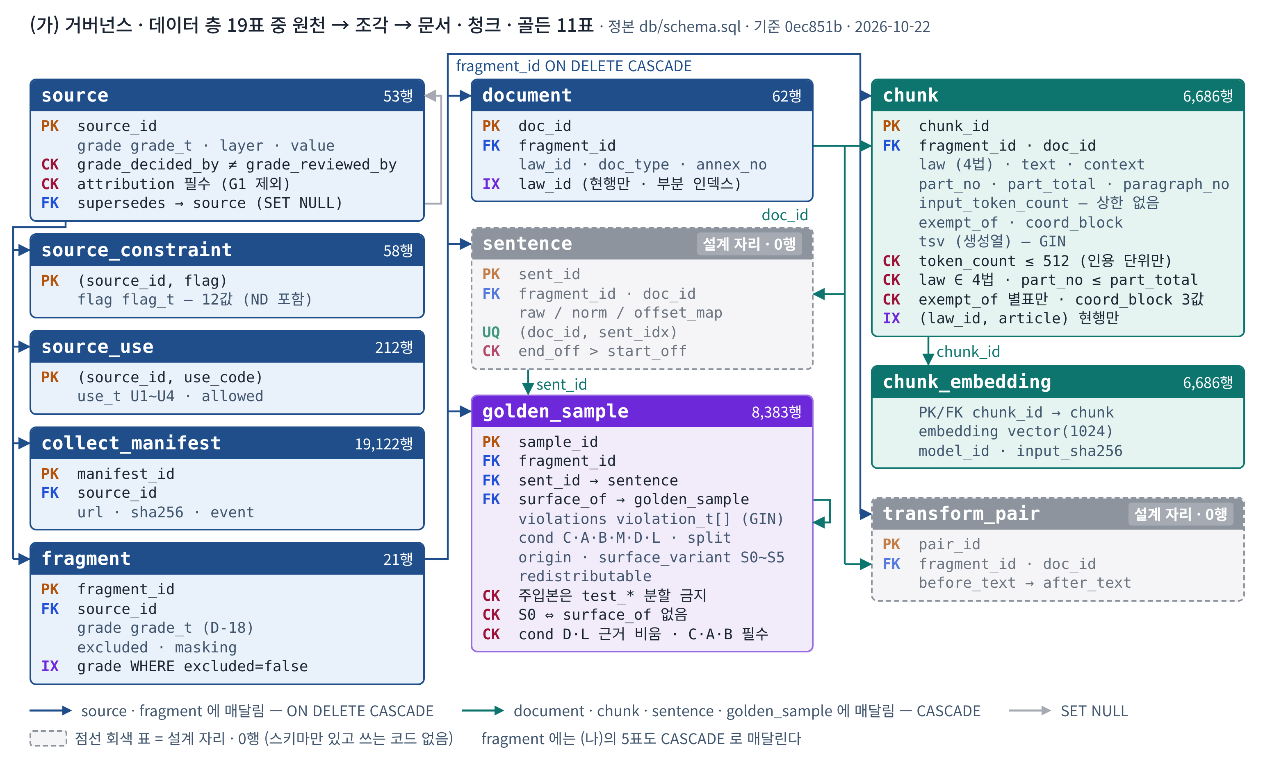
그림 1(가). 거버넌스 · 데이터 층 ① — 원천(source) → fragment → document · chunk · 골든셋 11표 (source 하나를 지우면 fragment 아래 파생물이 통째로 사라짐) · 파란 선은 ON DELETE CASCADE · 청록 선은 document · chunk · sentence · golden_sample 에 매달린 CASCADE · 점선 회색 상자는 설계 자리 · 0행
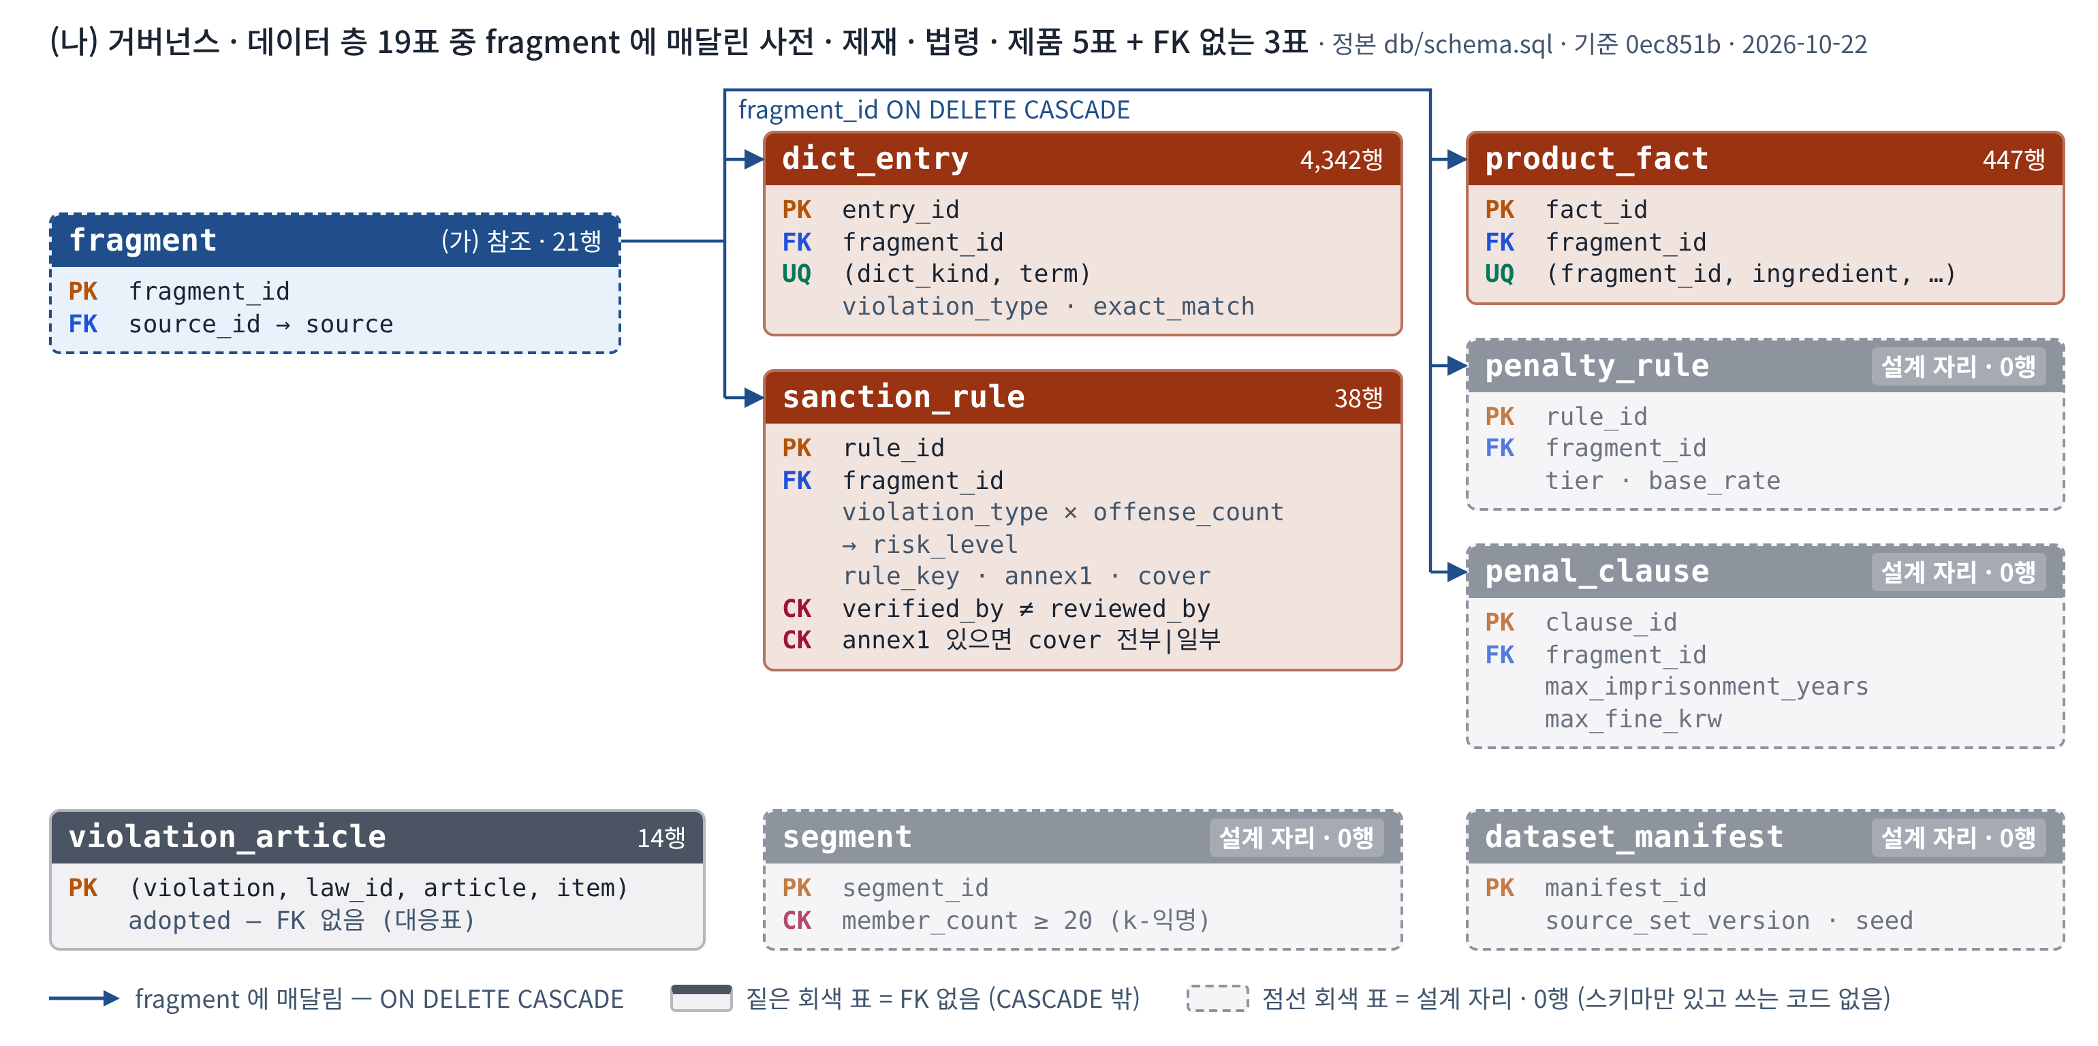
그림 1(나). 거버넌스 · 데이터 층 ② — fragment 아래 사전 · 제재 · 법령 · 제품 5표 + FK 없는 3표 · 파란 선은 ON DELETE CASCADE · 점선 회색 상자는 설계 자리 · 0행
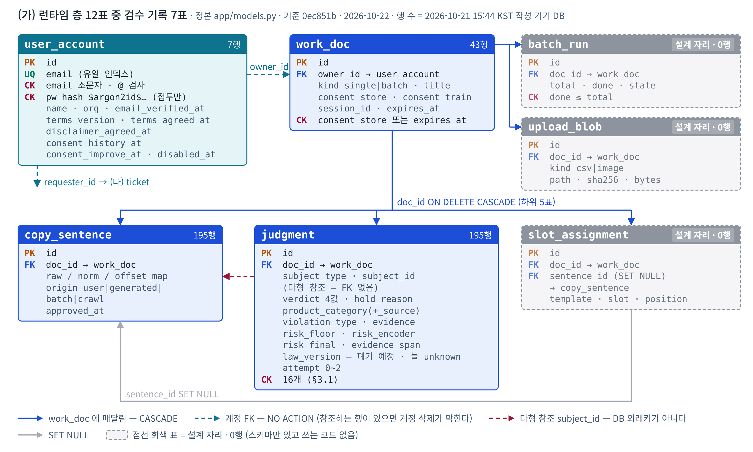
그림 2(가). 런타임 층 ① — 검수 기록 7표 · work_doc 이 하위 5표의 CASCADE 루트 · judgment 는 다형 참조 · 점선 회색 상자는 설계 자리 · 0행
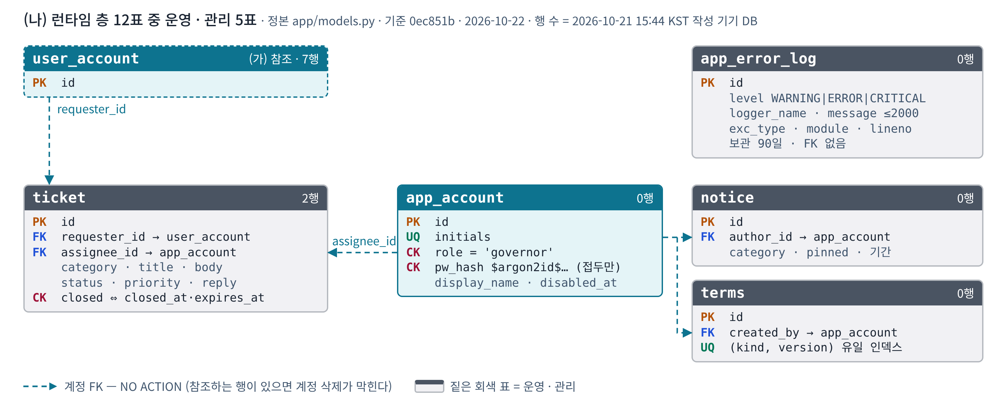
그림 2(나). 런타임 층 ② — 운영 · 관리자 5표 · 계정 FK 는 NO ACTION
칸까지 읽을 크기의 도면은 15 ERD (L · P0 ~ P8) 에 있다.

3. 물리 데이터 모델

3.1 테이블 정의서
테이블: judgment (런타임 · 판정 결과)
컬럼명 | 타입 | PK | FK | Not Null | 제약 조건 설명
id | UUID | ✔ |  | ✔ | 판정 고유 식별자
doc_id | UUID |  | ✔ | ✔ | → work_doc.id ON DELETE CASCADE
subject_type · subject_id | VARCHAR · UUID |  |  | ✔ | 다형 참조 (지금은 copy_sentence) · ck_judgment_subject_type
verdict | VARCHAR |  |  | ✔ | confirmed · hold · no_basis · unjudged — 확정이면 위반 없을 때 R0 · 있으면 R1 이상
hold_reason | VARCHAR |  |  |  | hold ⇔ 사유 필수 (low_conf · gap2 · cat_unknown · rd1 · premise_unknown · law_uncovered)
product_category (+ _source) | VARCHAR |  |  |  | 판정 때의 품목과 출처
violation_type | VARCHAR |  |  |  | 첫 유형 — 전부는 evidence.violations
evidence · evidence_span | JSONB |  |  |  | 근거 조문 · 불가 사유 · encoder_refs · 근거 스팬
risk_floor · risk_encoder · risk_final | INT4 |  |  |  | 사전 하한 · 인코더 하한(R1 이하 · 보류 문장 · 근거 호 필수) · 최종(두 하한 아래 금지 · 올리면 evidence_span 필수) · 척도는 R0 ~ R3 — R4 는 ENUM 에 남은 도달 불가 값(D-227 · D-182) · CHECK 범위는 0 ~ 4
law_version | VARCHAR |  |  | ✔ | ⛔ 폐기 예정(D-103 ③ 개정 10-14) — 새 코드는 읽지 않고 값은 늘 "unknown" (app/models.py:208)
attempt | INT4 |  |  | ✔ | 0 · 1 · 2 만 (ck_judgment_attempt)
is_public · screened_at | BOOL · TIMESTAMPTZ |  |  | ✔ / - | 공개 여부 · 검토 시각
judged_by · judged_at | VARCHAR · TIMESTAMPTZ |  |  | ✔ | 판 표지(예: rule-0.3.0-dict+encb:…) · DEFAULT now()

테이블: user_account (런타임 · 일반 회원)
컬럼명 | 타입 | PK | FK | Not Null | 제약 조건 설명
id | UUID | ✔ |  | ✔ | DEFAULT gen_random_uuid()
email | VARCHAR |  |  | ✔ | UNIQUE 인덱스(ix_user_account_email) · 소문자 · @ 검사 (ck_user_account_email_lower · _at)
pw_hash | VARCHAR |  |  | ✔ | DB 는 Argon2id PHC 접두('$argon2id$')만 검사(ck_user_account_phc) · 파라미터 m=19456 t=2 p=1 은 앱이 정함(app/auth.py)
name · org | VARCHAR |  |  | ✔ / - | 이름 · 소속(자유 기재)
terms_version · terms_agreed_at · disclaimer_agreed_at | VARCHAR · TIMESTAMPTZ |  |  | ✔ | 약관 판 · 약관 / 면책 동의 시각
consent_history_at · consent_improve_at | TIMESTAMPTZ |  |  |  | consent_history_at = 「검수 이력 보관」 필수 동의 시각(D-96 개정 ③ · 10-22 결정 · 가입 시각) · consent_improve_at = 선택 동의 ② 학습(원문 조회의 유일한 문 · D-128)
created_at · last_login_at · disabled_at | TIMESTAMPTZ |  |  | ✔ / - / - | 가입 · 최근 로그인 · 탈퇴(행 삭제 대신 기록)
email_verified_at | TIMESTAMPTZ |  |  |  | 늘 NULL — 인증 메일을 보내지 않음(D-260 ⑧) · 화면은 「미인증」

테이블: chunk (데이터 · RAG 청크 · 21칸 전부)
컬럼명 | 타입 | PK | FK | Not Null | 제약 조건 설명
chunk_id | TEXT | ✔ |  | ✔ | 청크 식별자
fragment_id · doc_id | TEXT |  | ✔ | ✔ / - | → fragment · document ON DELETE CASCADE
law_id · article · paragraph · item · doc_type | TEXT |  |  |  | 인용 좌표 · 문서 종류 · INDEX (law_id, article) 현행만
law | TEXT |  |  | ✔ | 4법 CHECK (표시광고법 · 식품표시광고법 · 화장품법 · 건강기능식품법)
text · context | TEXT |  |  | ✔ / - | 인용 단위 원문 · 검색 문맥
paragraph_no · part_no · part_total | INT2 |  |  |  | 항 서수(원문에 항번호 없는 호를 우리가 셈) · 쪼갠 조각 번호/총수 — ck_chunk_part(둘 다 NULL 이거나 1 ≤ part_no ≤ part_total)
token_count · input_token_count | INT4 · INT2 |  |  | ✔ / - | ck_chunk_tokens ≤ 512 는 token_count(인용 단위)만 막는다 · input_token_count(임베딩 입력)는 상한 CHECK 없음(D-200 · 리랭커 미선정) — 적재 때 초과 행 수를 출력만 한다
tsv | TSVECTOR |  |  |  | 생성열 · GIN 인덱스 (어휘 검색)
effective_date · superseded_at | DATE |  |  |  | 시행일(현재 비어 있음) · 폐지일 — 현행 = superseded_at IS NULL
exempt_of · coord_block | TEXT |  |  |  | 적용 제외 목의 부모 경로(ck_chunk_exempt · 별표만) · 인용 좌표를 막는 이유(ck_chunk_coord_block · '' · 겹침 · 순서)

3.2 제약 조건 및 무결성 관리
적용 레벨 | 제약 유형 | 대상 | 설명 및 관리 방안
DB 레벨 | PK | 31표 전부 | 각 테이블의 고유 식별자 보장
DB 레벨 | FK CASCADE | source → fragment → 파생물 · work_doc → 하위 5표 | 소스 회수 · 문서 삭제가 한 트랜잭션에 전파 (2차 제출본 09-17 실측 · 회사 기기 · BEGIN … ROLLBACK: DELETE FROM source 로 9표 1 → 0 — 원장 미기록 · 10-21 은 FK 정의만 카탈로그로 확인)
DB 레벨 | FK NO ACTION | user_account · app_account 를 가리키는 5개 | 참조 행이 있으면 계정 삭제 불가 — 탈퇴는 disabled_at
DB 레벨 | CHECK 2인 확인 | source.grade_decided_by ≠ grade_reviewed_by · source.attribution · sanction_rule | 같은 사람이 판정 · 확인 불가 · 출처 표기 없는 G1 외 소스 거부(ck_source_by_attr) · v_risk_lookup 은 2인 서명 행만 냄 (D-66)
DB 레벨 | CHECK 래칫 | judgment.risk_final | 사전 하한 · 인코더 하한 아래로 못 내림 (0022 · 0026)
DB 레벨 | CHECK 근거 필수 | judgment | 하한 위로 올리면 evidence_span · 인코더 하한에는 evidence.encoder_refs (0027 · D-224)
DB 레벨 | CHECK 누수 방지 | golden_sample | 주입본은 평가 분할(test_sentence · test_holdout)에 못 들어감(ck_golden_injected_not_holdout) · 조건 D · L 은 유형 · 근거 비움 · C · A · B 는 근거 필수(ck_golden_cond_empty · _basis) · 표면 변형은 원본 짝 필수(ck_surface_pairing)
DB 레벨 | CHECK 보안 | user_account · app_account.pw_hash | Argon2id PHC 접두만(파라미터는 app/auth.py)
DB 레벨 | CHECK 운영 | work_doc · ticket · batch_run | 동의 없는 문서는 만료 필수(ck_work_doc_expiry_without_consent) · 닫힌 문의는 파기 기한 필수(ck_ticket_closed_expiry) · 진행 수 ≤ 전체(ck_batch_run_progress)
DB 레벨 | CHECK 청크 · 제재표 | chunk · sanction_rule | 조각 번호 쌍(ck_chunk_part) · 제외 목은 별표만(ck_chunk_exempt) · 좌표 막음 값 셋(ck_chunk_coord_block) · 별표1 목이 있으면 덮음 필수(ck_sanction_cover)
DB 레벨 | UNIQUE | 유일 제약 4 — sentence (doc_id, sent_idx) · dict_entry (dict_kind, term) · product_fact 자연키 · app_account.initials / 유일 인덱스 3 — user_account.email · terms (kind, version) · sanction_rule.rule_key | 중복 방지 · 적재 멱등 — 자연키(uq_sentence_pos · uq_product_fact · ux_sanction_rule_key)로 다시 돌려도 중복이 생기지 않음
DB 레벨 | INDEX | 인덱스 70(alembic_version 포함 · 31표 69) — GIN 2(tsv · violations) · 부분 5(현행 문서 · 등급 등) | 벡터 인덱스(HNSW)는 청크가 만 단위가 되면 실측 후 (D-192)
DB 레벨 | VIEW | v_current_chunk · v_publishable_golden · v_golden_scored · v_golden_legal · v_risk_lookup (5) | 현행 · 배제 안 된 청크만 · 공개 배포는 반드시 v_publishable_golden(redistributable 행만 · D-71) · 조건 M · D 를 채점에 섞거나 적법으로 잘못 읽는 실수를 구조로 막음 · 위험도는 2인 서명 행만
앱 레벨 | 계약 검증 | app/contracts.py (JudgeResponse) | DB 가 거부하는 값을 계약도 똑같이 거부 (D-99) · 게이트 시험이 CHECK 글자를 모델과 맞댐
앱 레벨 | 거버넌스 게이트 | collect/registry.py require() | 등급 · 용도 · 2인 서명 없으면 수집 자체를 멈춤
앱 레벨 | 적재 동기화 | scripts/load_db.py | 적재 = 선언한 상태로 만들기(D-187) — ① 2인 확인 · 출처 표기가 빠진 소스는 source_use.allowed 를 닫음(D-344 ③) ② 레지스트리에서 빠진 소스는 하위 데이터가 0일 때만 거둠 ③ 제재표 서명이 무효이거나 행이 0이면 멈춤 ④ 골든셋은 넣은 뒤 되읽어 대조
앱 레벨 | 트랜잭션 | 검수 이력 저장 (app/judgment_store.py) | work_doc + copy_sentence + judgment 를 한 트랜잭션 · 실패 시 rollback 후 응답은 그대로 · 회원만 저장(비회원은 응답만) · 분기 · 판정 대상 아님 문장 · 인코더 후보는 저장하지 않음(인코더 하한이 적힌 문장은 근거 호만) · consent_store 는 늘 참 · expires_at 은 NULL(D-96 개정 ③ · 10-22 결정)
앱 레벨 | 파기 | app/error_log.py · ticket · work_doc | app_error_log 만 90일 [임의] 지난 행을 지움(기동 때 · 6시간마다) · ticket · work_doc 의 expires_at 은 기록만 하고 지우는 작업이 없음(화면 「180일 뒤 지워져요」와 다름 · 남은 일)

4. 변경 이력 및 적용 전략
변경일 | 변경자 | 변경내용 | 영향 받는 항목 | 비고
2026.09.09 | 오한빈 | 0001 데이터 거버넌스 층(입력은 동결본 db/schema_0001.sql) · 런타임 층 최초 6표는 별도 revision 6c1f5f12e174 | 전체 | 0001 D-225(09-14 동결 판정) · 6c1f5f12e174 D-103 ~ 105
2026.09.10 | 오한빈 | 0003 골든셋 라벨 타입 · split_t 에 test_sentence · 0004 product_fact 자연키 UNIQUE(적재 멱등) · 0005 violation_t 에 기능성화장품_오인 후보 · 0006 NULL 로 우회되던 제약 둘 차단 · 0007 sanction_rule 2인 확인 강제 되돌림(0013 에서 읽는 쪽 v_risk_lookup 으로 옮김) | golden_sample · product_fact · sanction_rule | D-178 · D-65 · D-170
2026.09.12 ~ 13 | 오한빈 | 0008 ~ 0014 청크 문맥 · 뷰 재생성 · 어휘 색인(GIN) · 쪼갠 조각 · app_account · v_risk_lookup 2인 확인 강제 · judgment 제약 재선언 | chunk · 계정 · 제재표 · judgment | D-187 · D-197 · D-213 · D-66 · D-170 · D-221
2026.09.14 | 오한빈 | 0015 document.annex_no — 별표 번호를 원문 머리글에서 읽어 담음 | document · 인용 좌표 | D-224
2026.09.17 | 권소라 | 2차 제출 — head 0015 · 런타임 7표 · 제약 8종 거부 · 캐스케이드 실측 | 문서 | v2.0
2026.09.22 | 오한빈 | 0016 app_error_log · 0017 user_account · notice · terms · ticket · owner_id FK | 런타임 층 | D-261 · D-260
2026.09.23 ~ 29 | 오한빈 | 0018 보류 사유 6 · 품목 출처 · 0019 chunk.law 4법 · 0020 ND 플래그 · 0021 적용 제외 목 · 0022 래칫 | judgment · chunk | D-273 · D-271 · D-09
2026.10.02 ~ 12 | 오한빈 | 0023 제재표 행 열쇠(rule_key · UNIQUE) · 별표1 목 · 덮음 · 원문 인용 · 사실 칸 · 판 sha(서명 칸 verified_by · reviewed_by 는 0001 부터) · 0024 golden_sample.cond · 뷰 2 · 0025 coord_block | 제재표 · 골든셋 · 청크 | D-305 · D-309 · D-310 · D-317 · D-293
2026.10.13 | 오한빈 | 검수 이력 저장 모듈 app/judgment_store.py (스키마 변경 없음) | work_doc · judgment | D-307
2026.10.16 | 오한빈 | 0026 judgment.risk_encoder · 0027 인코더 하한 근거 호 필수 | judgment | D-348 보충 2
2026.10.21 | 권소라 | 최종 개정 — head 0027 · 31표 · 뷰 5 · 로컬 DB 카탈로그 대조 | 문서 | v3.0
2026.10.22 | 오한빈 | 고른 재판정도 새 판정 행으로 저장 (4d8f09e · 스키마 변경 없음) | judgment 저장 규칙 | D-348 보충 36
2026.10.23 | CopyLane 팀 | 양식판 개정 — 기준 0ec851b(2026-10-22) 대조 · 9표 0행 · 파기 미구현 · 제약 · 변경 이력 보충 · 파일 저장소 절 | 문서 | v3.1
• 적용 전략: Alembic 단일 체인. 스키마를 바꿀 때 고치는 곳은 둘 — 거버넌스 층은 db/schema.sql + 새 마이그레이션, 런타임 층은 app/models.py + 새 마이그레이션(게이트 시험이 런타임 CHECK 글자를 모델과 맞댄다). launcher.py db-drift 가 선언 ↔ 실제를 임시 DB 로 대조하고, scripts/db_fresh_check.py 가 빈 DB 에서 upgrade head 를 확인한다. 기존 행이 새 제약을 어길 수 있는 판은 깨는 행이 있으면 멈추고 고치지 않는다(각 파일 머리말). 규칙을 푸는 되돌리기는 막았다 — 0003 · 0005 · 0013 · 0014 · 0018 · 0020 · 0022 · 0023 · 0024 · 0026 의 downgrade() 는 NotImplementedError.
• 남은 것(설계 자리): 쓰는 코드가 없는 9표(§2.1) · ticket · work_doc 파기 작업 없음(§3.2) · input_token_count 상한 없음(리랭커 미선정 · D-200) · 벡터 근사 색인 없음(만 단위가 되면 실측 · D-192) · judgment.law_version 칸 제거 마이그레이션 대기 · 근거 신뢰도 등급(evidence_tier L1 ~ L4) 신설 제안은 승인 전 — DB 칸 · 표 없음.

파일 저장소 (File System — data/ 디렉터리)

5. 파일 저장소 설계 — 위치가 곧 권한
디렉터리 · 파일 | DB 대응 | 규칙 | 근거
data/raw/<원천>/ | DB 미적재 | 무손상 원본 보관 · 소비 금지 — 경로는 손으로 쓰지 않고 collect/store.py 가 정함 | D-19 · D-92
data/g3 · g2_facts · g2_norepub · quarantine · .g1_blocked | fragment.grade · source_constraint(NOREDIST) · fragment.excluded | 판정이 끝난 산출물 자리 — G2 는 사실만(원본은 추출 뒤 삭제) · quarantine(G0)은 어떤 스크립트도 읽지 않음 · .g1_blocked 는 빈 디렉터리로 배제를 기록 · 지금은 모두 비어 있음 | D-19
data/derived/ | sentence · chunk · dict_entry · golden_sample 등 | 파생물 — 적재기(load · embed)의 입력 | D-187
data/manifest.jsonl | collect_manifest | 수집 원장 — 원문 없이 URL · sha256 · 판만 · git 커밋 | collect/store.py
data/derived_manifest.jsonl | — | 파생물 원장(파일별 sha) — 원천 파일이 바뀌면 쓰기 거부(사람이 --accept-loss 로 판정) · git 커밋 | scripts/derived_manifest.py
(업로드 경로) | upload_blob | 업로드 기능 없음 — UPLOAD_ROOT 정의 없음 · upload_blob 0행 | 설계 자리
• 기기 사이 공유: 추출은 정본 기기(집 기기 · DATA_ROLE=canonical)에서만 하고 data-publish 로 팀 비공개 공유 저장소에 올린다 · 다른 기기(회사 기기 · 팀원 · 서버 = replica)는 data-sync 로 받는다(D-226 · D-247 · scripts/data_store.py). 팀원이 수집한 원문은 raw-publish 로 올리고 정본 기기가 raw-import 로 합친다(D-250 · scripts/raw_inbox.py).
• 커밋 범위: data/** 는 커밋하지 않는다(재배포 제한 자료 · 인용 광고 원문). git 이 나르는 것은 원장 둘(data/manifest.jsonl · data/derived_manifest.jsonl) · data/derived/golden/split_manifest.json · 빈 디렉터리 표시(.gitkeep)뿐이다(.gitignore · D-249). 디렉터리는 사용 시점을, DB 제약은 적재 시점을 막는 이중 방어다(D-19).

